CARTE D'IDENTITÉ SUR MOI

“ Salut “

• Je M’appelle

• j'ai seize ans

• Je suis koweïtienne

• Je suis étudiant au lycée
•Je parle un peu français

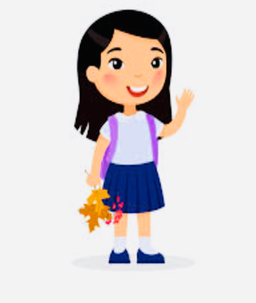
• j’ai deux fréres et deux sœurs
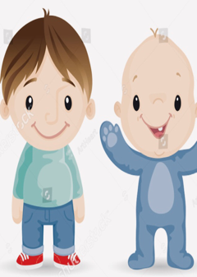
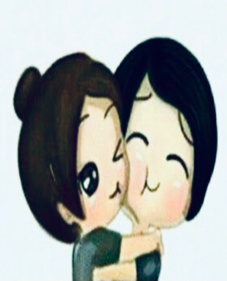

• c’est ma nourriture préférée
la pizza

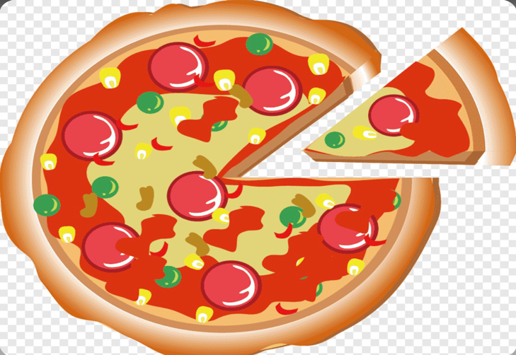

Et ma boisson préférée est le
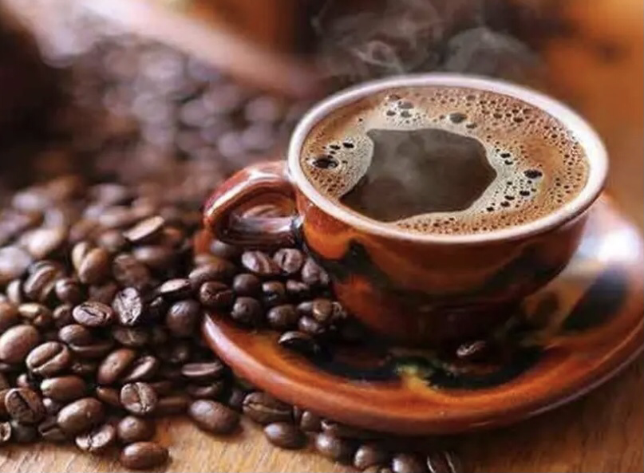
café français

merci “ Au revoir "

عمل الطالبة:رهف الرشيدي،صف ١١ادبي اول

